景德镇陶瓷大学研究生指导教师个人信息表

姓名 | 张纯 | 性别 | 男 | 出生年月 | 66.12 | 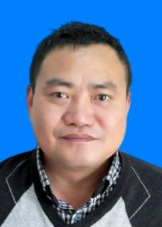
专业技术职称 |  | 教授 |  | 导师类别 | 硕士生导师
最后学历  （毕业院校） |  | 本科（安徽工学院） |  | 最后学位  （毕业院校） | 硕士（）
获聘招生学科 |  | 应用经济学、艺术经济学 |  | 研究方向 | 陶瓷产业经济、艺术经济、区域发展
联系电话 |  | 13879806802 |  | E-mail | Chunzhjdz@126.com
个人简历 |  | 1995.04~2002.02,景德镇陶瓷大学教师,其中，2001年12月评为副教授；  2002.03~2005.11，景德镇陶瓷大学工商学院副院长  2005.12~2009.06,景德镇陶瓷大学成人教育学院院长,其中：2005年12月评为教授；  2009.07~2013.07,景德镇陶瓷大学党（校）办主任,其中，2011年12月被江西省人社厅聘为二级教授  2013.08~2021.04,景德镇陶瓷大学管理与经济学院院长  2021.05至今，景德镇陶瓷大学管理与经济学院专职教授
教学科研情况 |  | 担任研究生课程：陶瓷经济、艺术经纪人、战略管理
 |  | 主要科研项目：主持完成国家课题2项、省部级课题20余项，；作为课题组组长，为景德镇、德化、黎川、朔州等地编制陶瓷产业发展规划，为佛山、潮州、内蒙古等地编制陶瓷产业发展技术路线图，为多地编制工业高质量发展规划，为景德镇编制十四五制造业、现代服务业、物流业、数字经济等专项规划，参与景德镇十四五国民经济与社会规划编制。
 |  | 主要获奖：作为负责人科研成果获江西省社会科学优秀成果奖两项，教育教学成果获江西省教学成果一等奖一项、二等奖一项；作为主要完成人之一获国家教学成果二等奖一项。
 |  | 学术论文、论著：发布论文80余篇，出版专著（教材）6部
更新日期：2022年4月25日

